Propósito
Establecer los criterios para asegurarse de que el Servicio que No sea Conforme con los requisitos se identifica y controla.

Alcance
Aplica al Instituto Tecnológico con respecto al cumplimiento de la(s) característica(s) de calidad del servicio establecida(s) en el Plan de Calidad del Servicio educativo.

Políticas de operación
  - El Servicio No Conforme se define como el incumplimiento a la(s) característica(s) de calidad establecida(s) en el Plan de Calidad.
  - Es competencia de los responsables del cumplimiento de la(s) característica(s) de calidad del servicio establecida(s) en el Plan de Calidad, identificar, registrar y controlar el servicio no conforme.
  - Los responsables del cumplimiento de la(s) característica(s) de calidad establecida(s) en el Plan de Calidad deben tratar el Servicio No Conforme, aplicando las acciones establecidas en el Plan de Calidad para eliminar el incumplimiento.
  - Se deben mantener los Registros de la naturaleza de las No Conformidades y de cualquier acción tomada posteriormente.
  - Cuando se corrige un Servicio No Conforme, debe someterse a una nueva verificación por el o los responsables del cumplimiento de la(s) característica(s) de calidad del servicio establecida(s) en el Plan de Calidad, para demostrar su conformidad con los requisitos.
  - Es competencia de los responsables del cumplimiento de la(s) característica(s) de calidad del servicio establecida(s) en el Plan de Calidad asignar el folio correspondiente y registrar el SNC en la hoja de control para registro del SNC ITPAC-CA-PO-004-01 y de enviar una copia actualizada del tratamiento y/o seguimiento del SNC al RD, el cual lo requisita el Formato ITPAC-CA-PO-004-01 que será analizado durante la Revisión por la Dirección en el Instituto.

CONTROL DE EMISIÓN
ELABORÓ | REVISÓ | AUTORIZÓ
Dra. Ma. Del Carmen Madrigal Rivera  Auditora Líder | Mtra. María Angélica Espejel Rivera RD del SGC | Mtro. Miguel Ángel Lee Rodríguez Director
26 de mayo de 2026 | 26 de mayo de 2026 | 26 de mayo de 2026

Diagrama de procedimiento
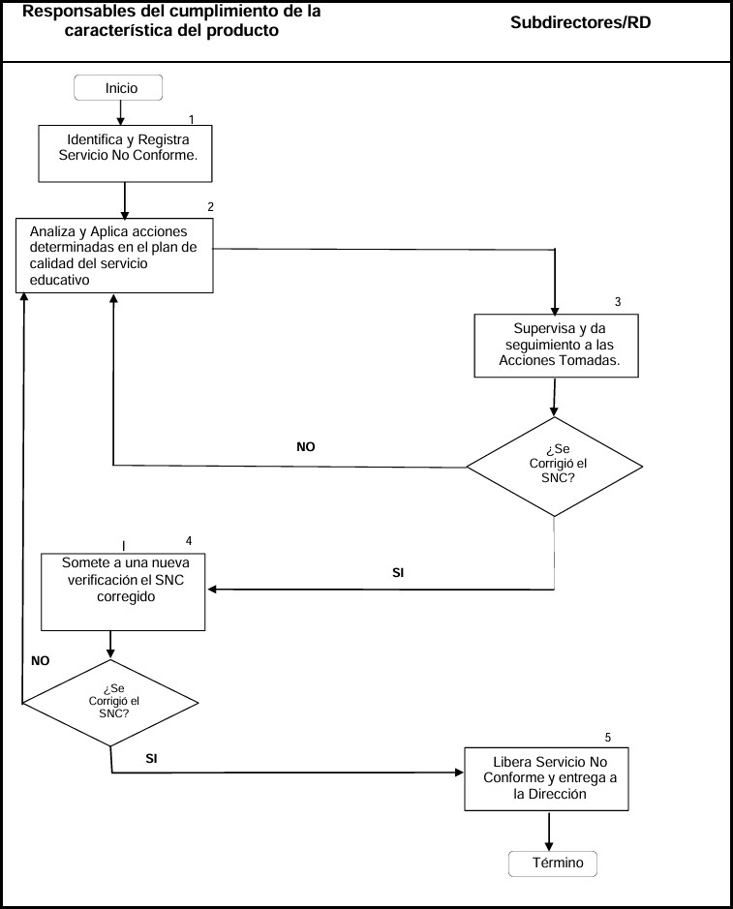

Descripción del procedimiento

Secuencia de etapas | Actividad | Responsable
1. Identifica  Servicio No Conforme. | - Revisa de manera periódica los Registros de Calidad relacionados con las características de calidad establecidas en el Plan de Calidad con el fin de verificar el cumplimiento de las especificaciones definidas en él.  - Identifica el Servicio No conforme cuando no se cumple con uno de los criterios de aceptación establecidos en el Plan de Calidad.  - Registra en la Bitácora y Asigna folio al Servicio No Conforme utilizando el formato ITPAC-CA-PO-004-01.  - En reunión de cada trabajo de cada subdirección se analiza el SNC de todos los procedimientos enunciados en el Plan de calidad que le corresponde, (p. e. en el Comité Académico, una semana después de la fecha de cada seguimiento de la gestión del curso), se registran y avala por la subdirección correspondiente en el registro ITPAC-CA-PO-004-01 y el visto bueno del RD. | Responsables del cumplimiento de la(s) característica(s) de calidad del servicio establecida(s) en el Plan de Calidad
 | NOTA: El folio se conforma de 3 campos, es alfanumérico e inicia con las letras del proceso AC (Académico) ó VI (vinculación), seguido de las iníciales del área, EA, IS (Económico-Administrativas, ISC (Sistema y Computación Ingeniería en Sistemas), II (Ingeniería Industrial), IQ (Ingeniería Química), CT (Ciencias de la Tierra), IM (Ingeniería Mecánica), IE (Ingeniería Eléctrica) y CB Ciencias Básica, GT (Gestión Tecnológica) y AE (Actividades Extraescolares), en el cual se detectó el SNC y un número consecutivo a 3 dígitos 001 a 00n. (Ejemplo: AC-EA-001, AC- IS-001, VI-GT-001, VI-AE-001).
2. Analiza y Aplica | 2.1 Trata y corrige los Servicios No Conformes aplicando las acciones establecidas en el plan de calidad para eliminar el incumplimiento mediante la elaboración del RAC o RAPS, por ejemplo el Comité Académico analiza acciones determinadas en el Plan de Calidad para eliminar el SNC. | Responsables del
acciones |  | cumplimiento de la(s)
determinadas en |  | característica(s) de
el plan de calidad |  | calidad del servicio
del servicio |  | establecida(s) en el Plan
educativo |  | de Calidad
3. Supervisa y da seguimiento a las acciones tomadas. | - Recibe copia de la lista para identificación, registro y control del SNC. ITPAC-CA-PO-004-01.  - Con la copia del registro del SNC supervisa el seguimiento de las Acciones tomadas para corregir el SNC y  - Verifica con cada uno de los responsables del cumplimiento de la(s) característica(s) de calidad establecida(s) en el Plan de Calidad que estas hayan sido aplicadas y evaluadas.  SI se eliminó el SNC continúa al paso 4.  NO se eliminó el SNC continúa al paso 2. | Subdirección/  RD
4. Somete a una nueva verificación  el SNC corregido. | - Si las acciones tomadas fueron efectivas el Servicio No Conforme que ha sido corregido se somete a una nueva verificación para demostrar su conformidad con los requisitos y se procede a continuar con el registro ITPAC-CA-PO-004-01  - En caso de reincidir pasa a la etapa 2 | Responsables del cumplimiento de la(s) característica(s) de  calidad del servicio establecida(s) en el Plan de Calidad

Secuencia de etapas | Actividad | Responsable
5. Libera Servicio No Conforme y entrega a la  Dirección | 5.1 Informa al Subdirector de Área para que proceda a la Liberación del SNC y firme el Registro por Áreas del SNC ITPAC-CA-PO-004-01, enviándose al RD. | Subdirectores/RD

Documentos de referencia

Documentos
Manual de Calidad
Plan de Calidad

Registros

Nombre | Código | Manejo | Almacenamiento | Vigencia | Destino Final | Responsable
Formato para Identificación, Registro y Control de Servicio No Conforme | ITPAC-CA- PO-004-01 | Cronológico | Carpeta y/o electrónico | Trámite: _2_ Concentración:  _5_  Total:__7__ | Conservación ( ) Eliminación (x) Muestreo ( ) | RD

Glosario
Alta Dirección: Está integrado por: Director, subdirectores y RD
Comité Académico: Órgano colegiado integrado por el Director, Áreas Académicas y otras seleccionadas a consideración del Director, con facultades para resolver asuntos académicos fuera de reglamento
Corrección: Acción Tomada para eliminar una No Conformidad detectada.
Disposición: Acción que se toma para manejar y/o eliminar el producto o servicio no conforme generado.
SNC: Servicio No Conforme: Incumplimiento con la(s) características de calidad establecidas en el Plan de Calidad del Servicio Educativo.

Anexos
N/A

Cambios de esta versión

Número de  versión | Fecha de  actualización | Descripción del cambio
0 | 24 de octubre 2019 | Actualización al estándar ISO 9001:2015.
1 | 2 de marzo de 2021 | Actualización de la terminología de Producto No Conforme a “Servicio No Conforme”
2 | 14 de agosto de 2025 | Actualización de encabezado y de nombres de los responsables.
3 | 26 de mayo del 2026 | Actualización de responsables, modificación de apartado 7 y se agrega el 11

11.Información y reportes generados para otras áreas

Reporte o información | Área receptora | Periodicidad
Informe de servicio No Conforme | Subdirección Académica Subdirección de Servicios Administrativos  Subdirección de Planeación y Vinculación | Semestral

